

Sergio Patricio Fautsch Badin– A01421602

**User manual**

Febrero - Junio 2021

Cotizador

Ingrese al link de la página en su navegador de preferencia.

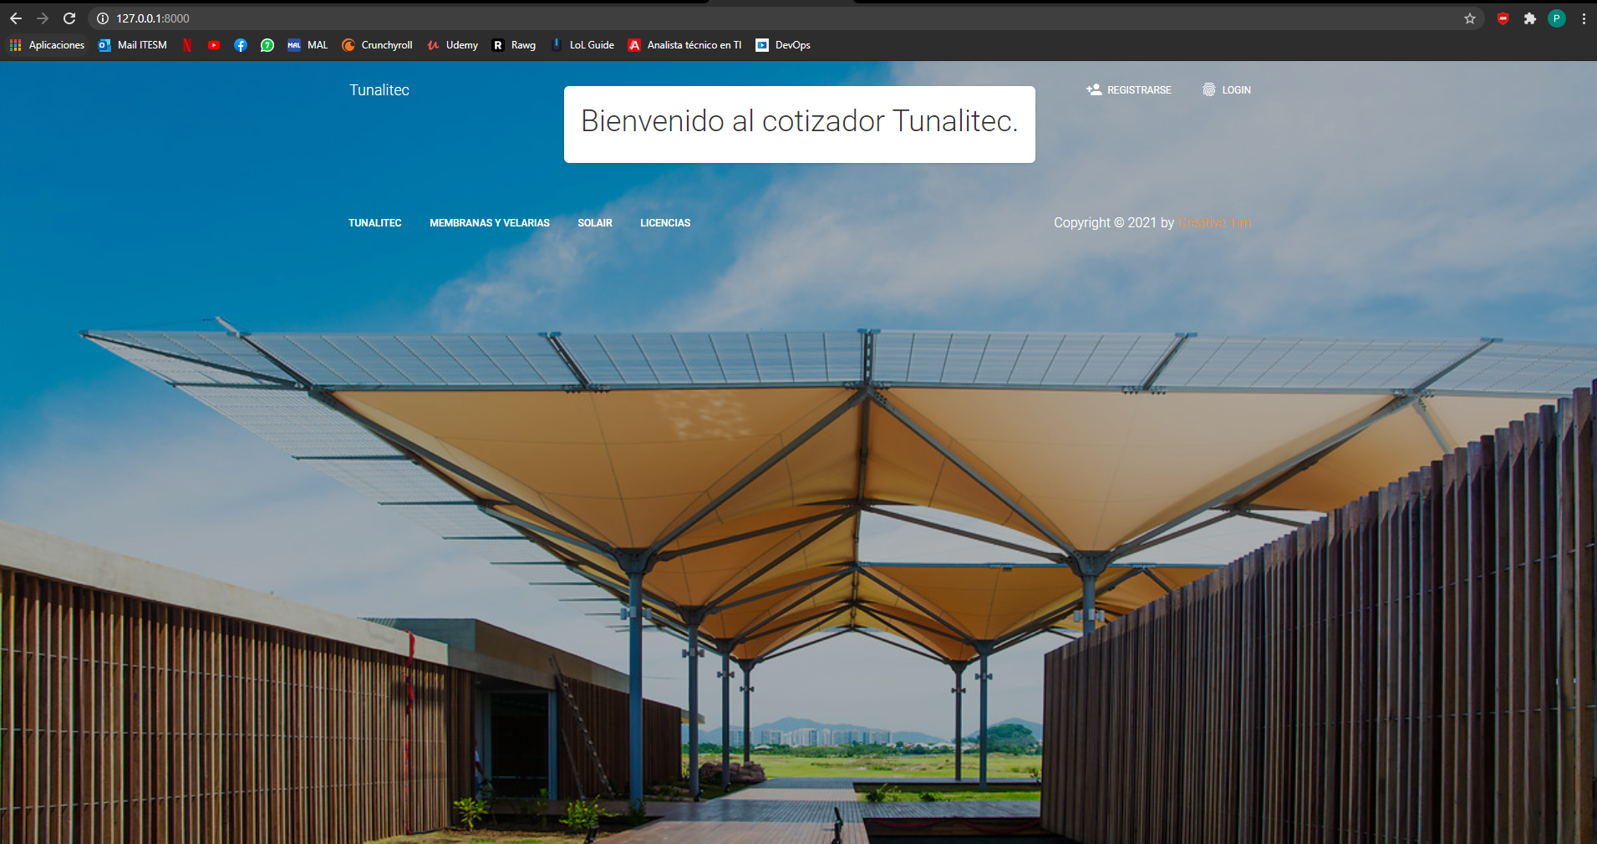

De click en el botón de login en la esquina superior derecha.

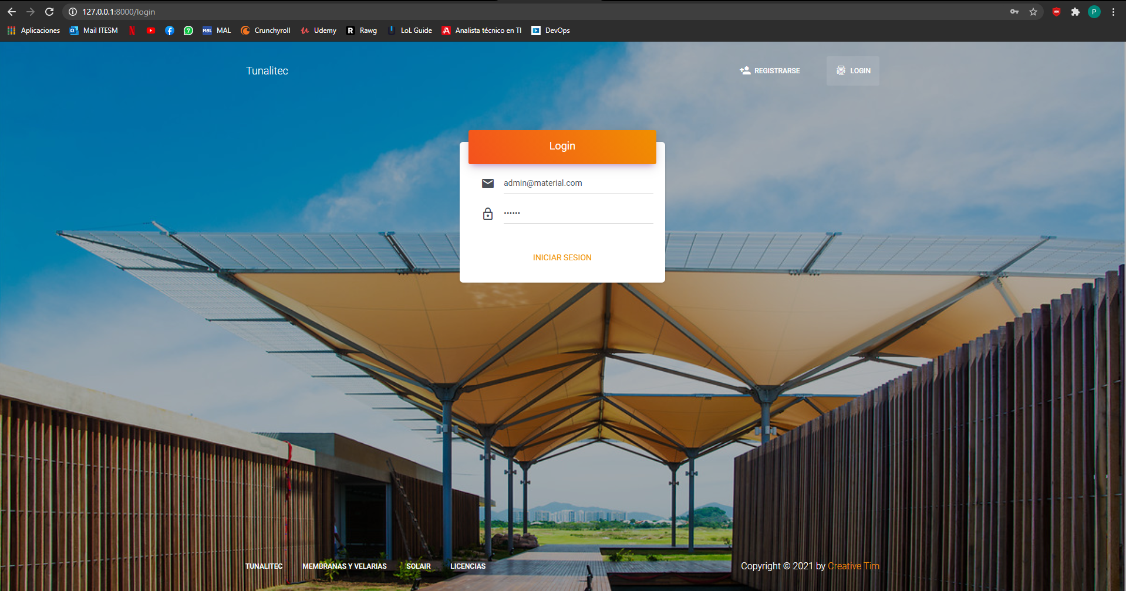

Ingrese sus credenciales y de click en iniciar sesión

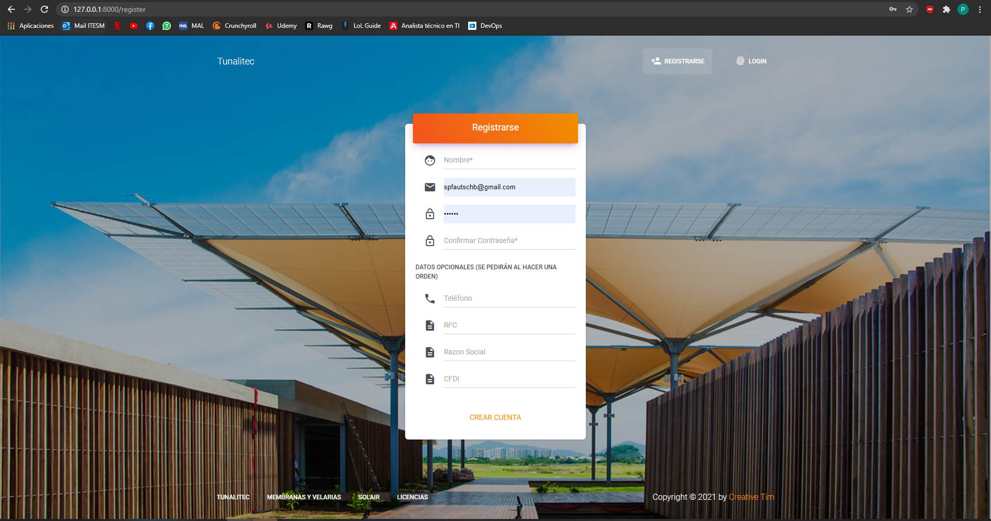

Si no tiene un usuario, de click en el botón registrarse, llene los datos y de click en el botón “Crear cuenta”

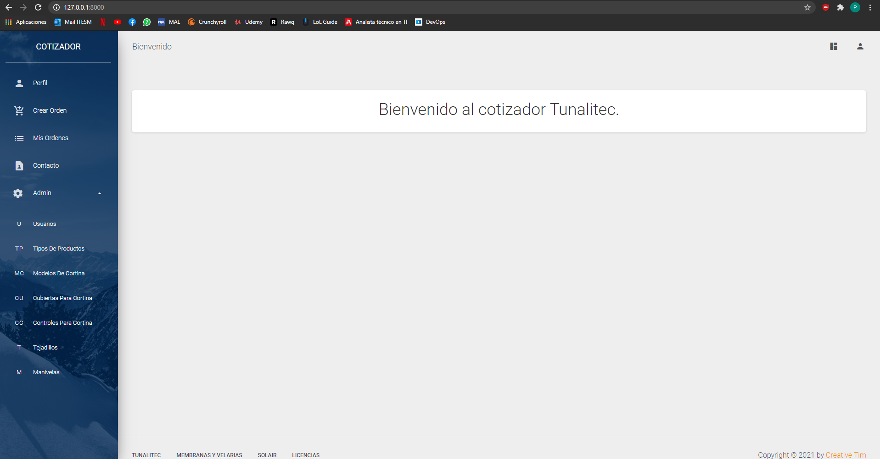

Será redireccionado a esta página. Como se puede observar, del lado izquierdo está la barra de navegación con el menú administrativo y las opciones de órdenes, además de poder editar tu perfil.

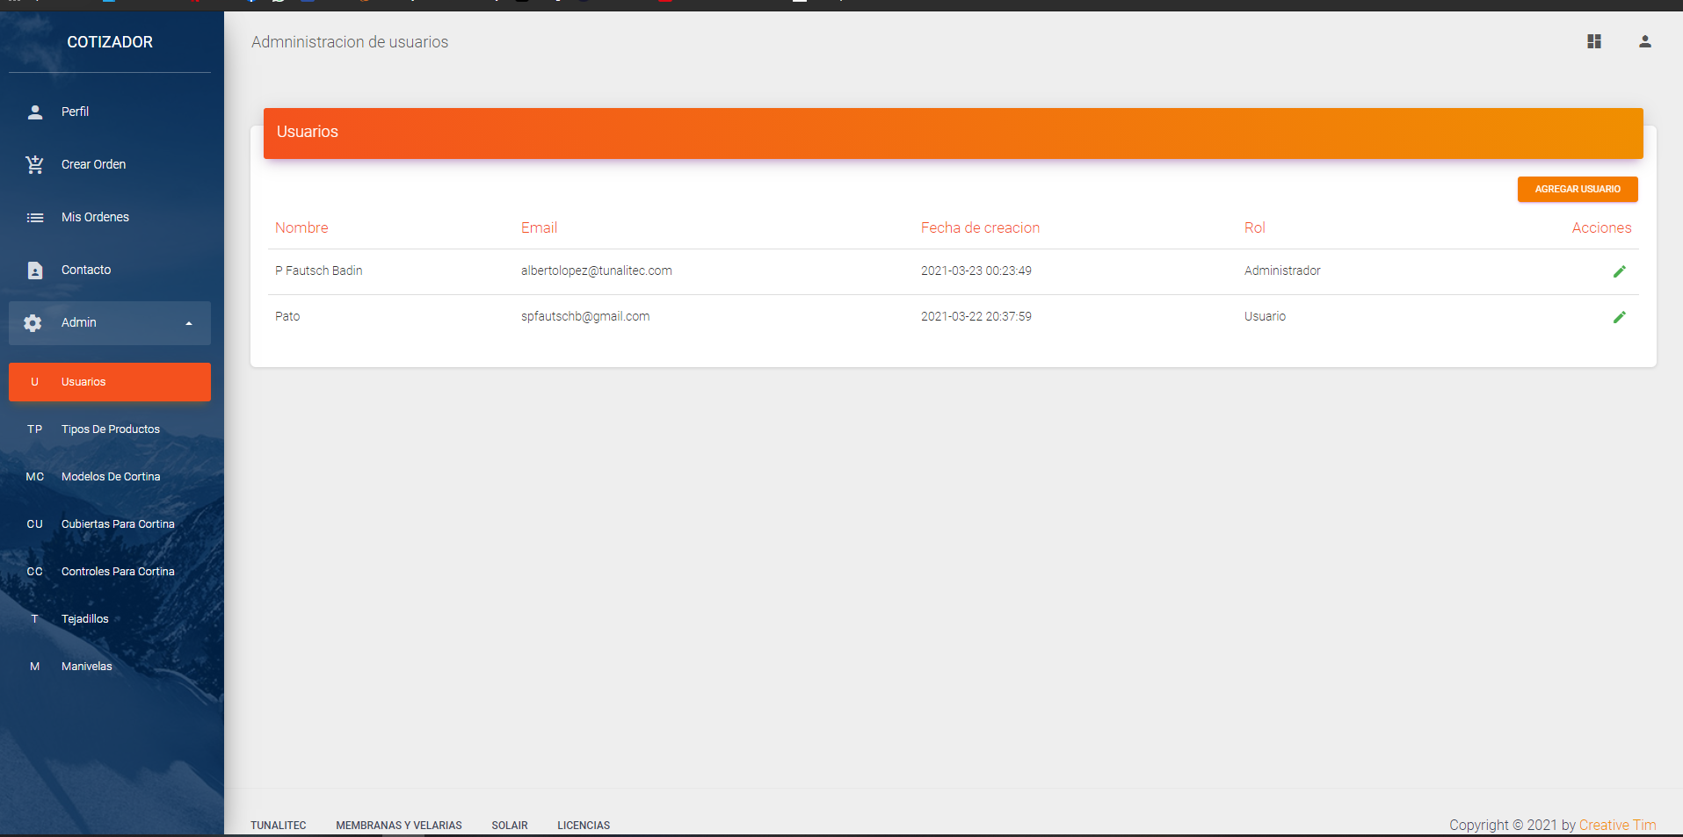

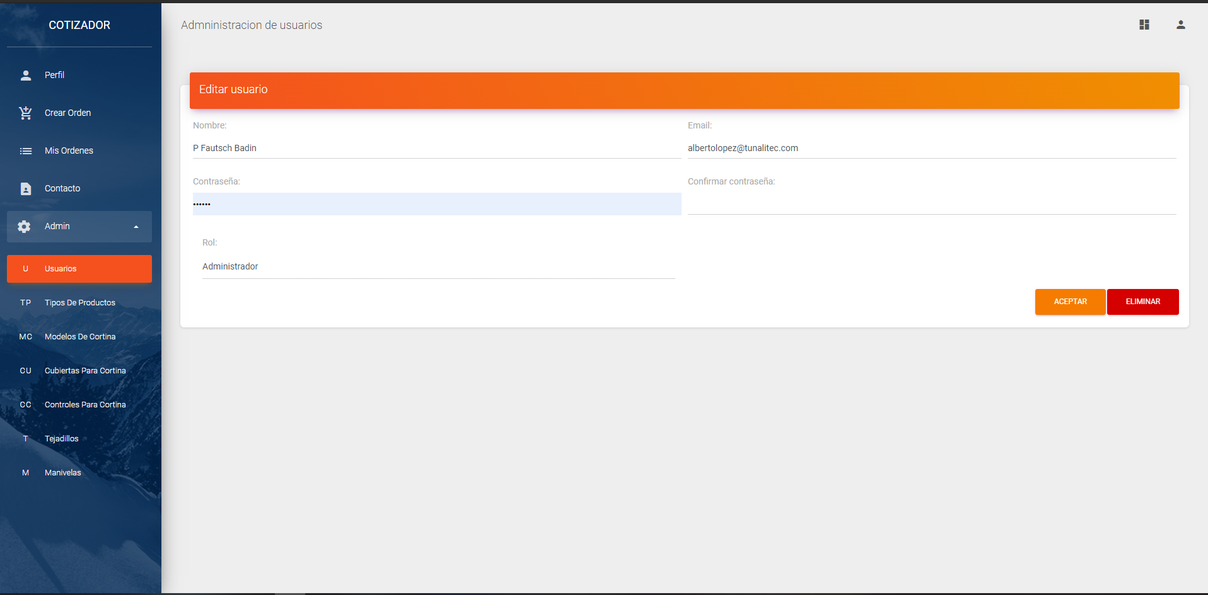

Si selecciona la opción de usuarios, podrá ver un listado de usuarios. Para agregar uno nuevo, de click en el botón “Agregar usuario”, llene el formulario y de click en aceptar. Para editar y eliminar de click en el lápiz del usuario que quiera modificar en la tabla.

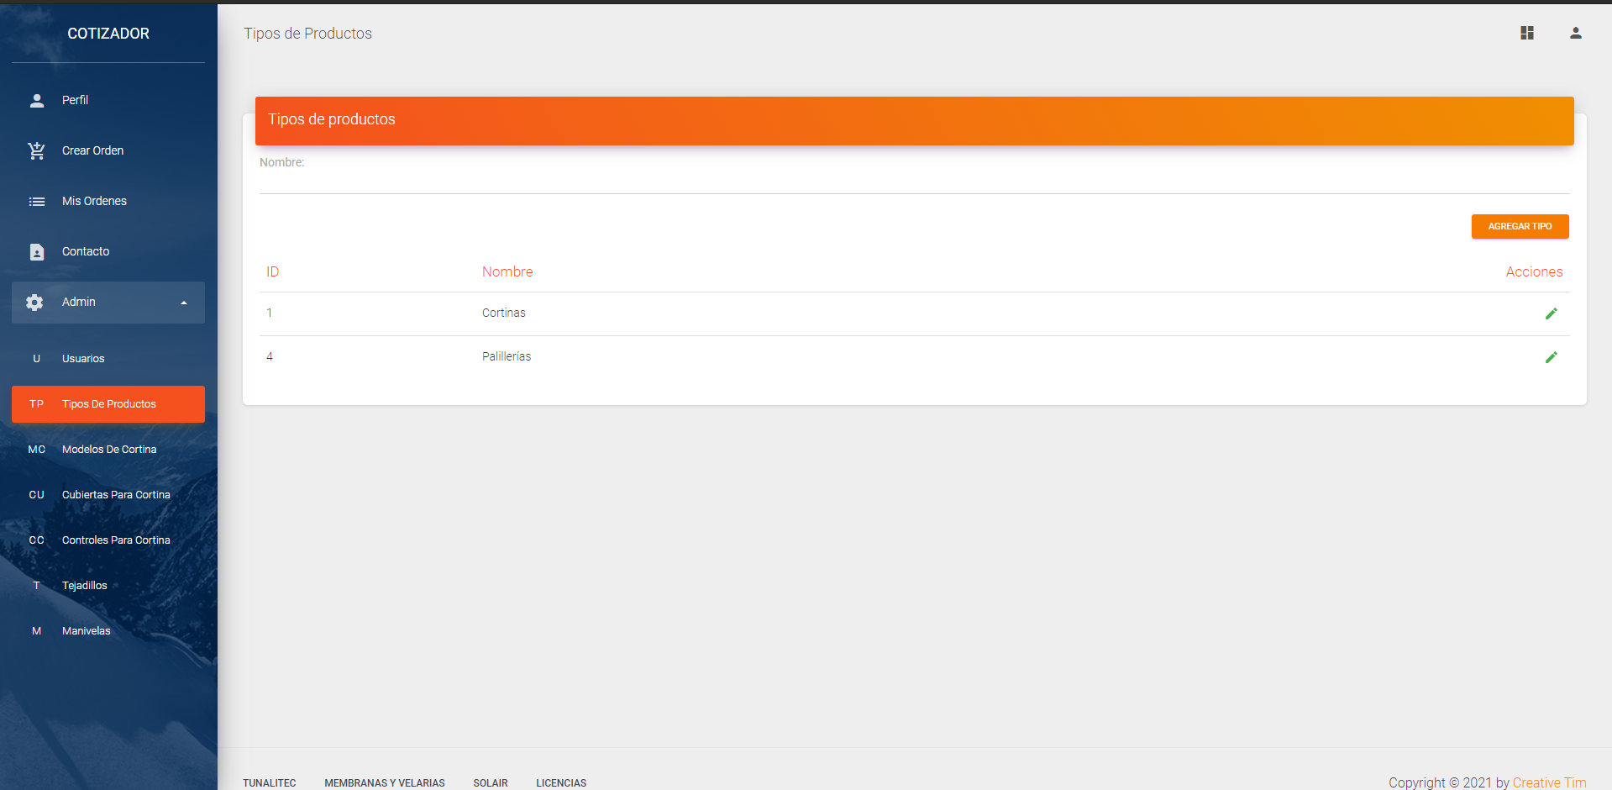

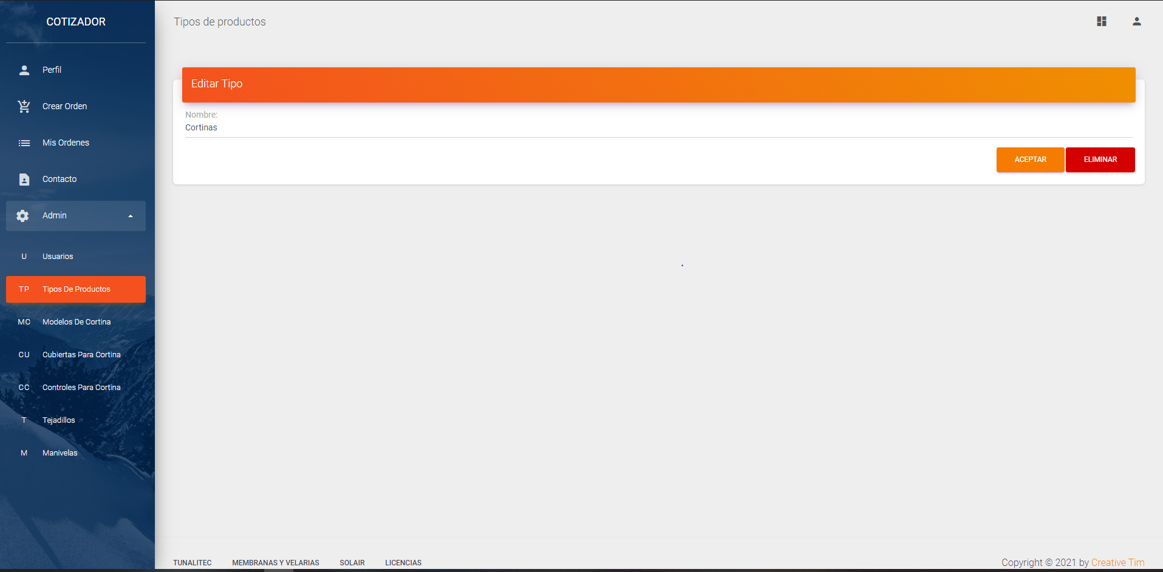

Para tipos, manivelas, tejadillos, controles, tubos, mecanismos y paneles frontales funcionara parecido. Ingresa los datos en el formulario en la parte de arriba y de click en guardar para crear un nuevo registro. Para editarlos y eliminarlos siga los mismos pasos que con los usuarios.

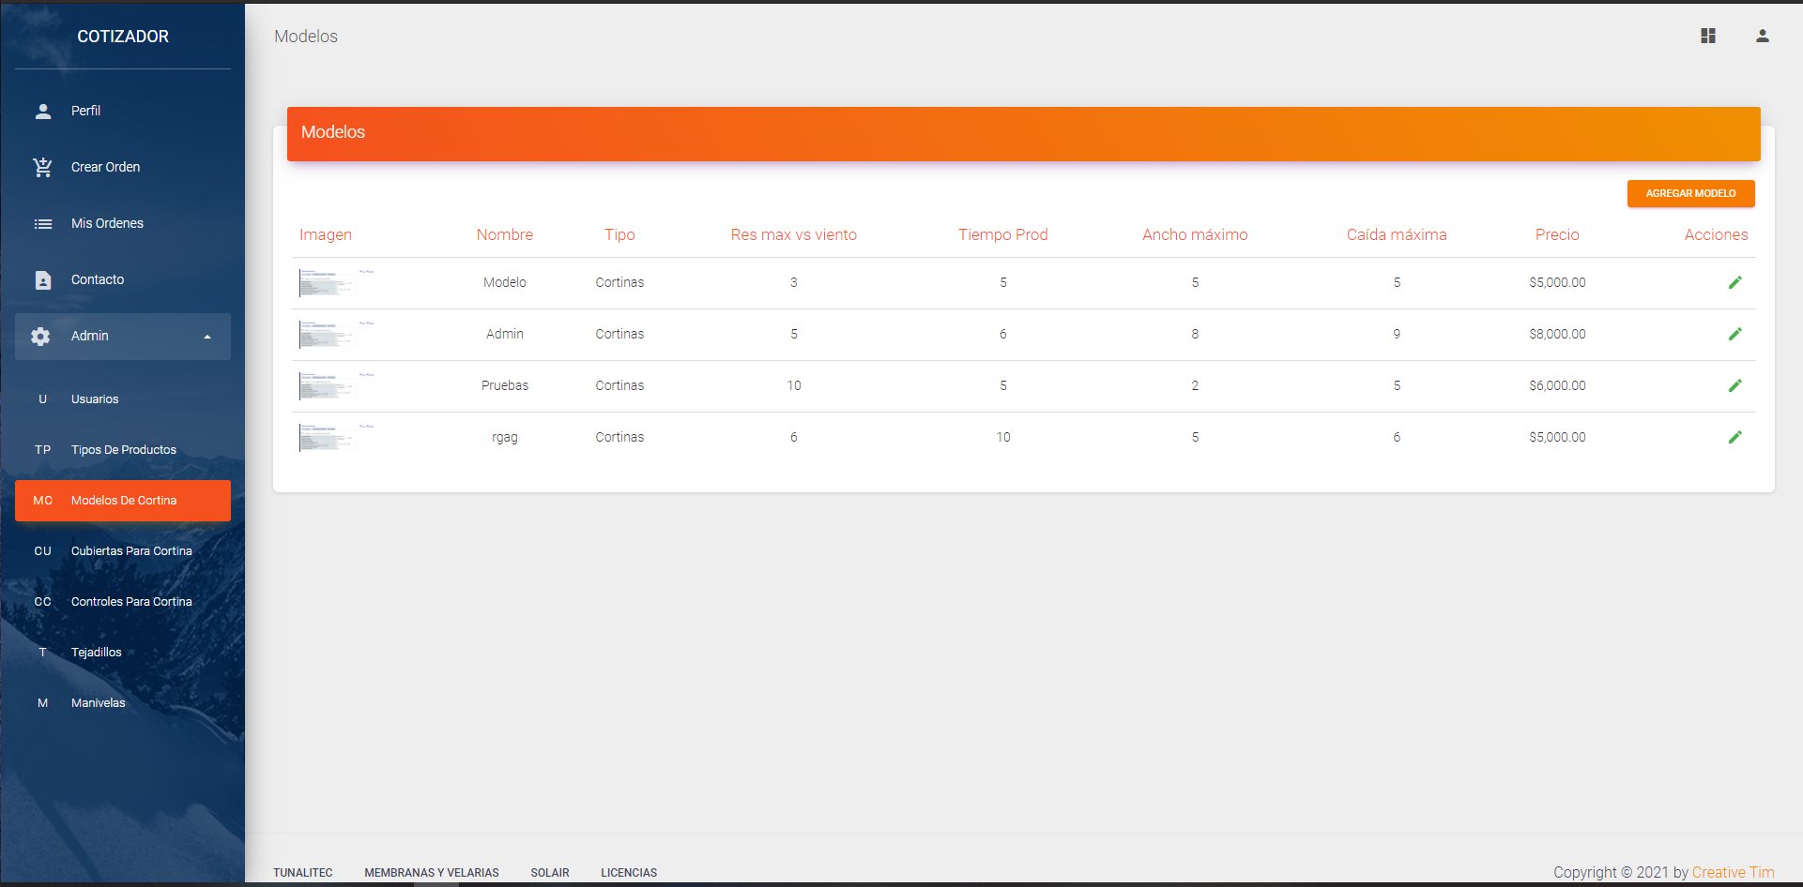

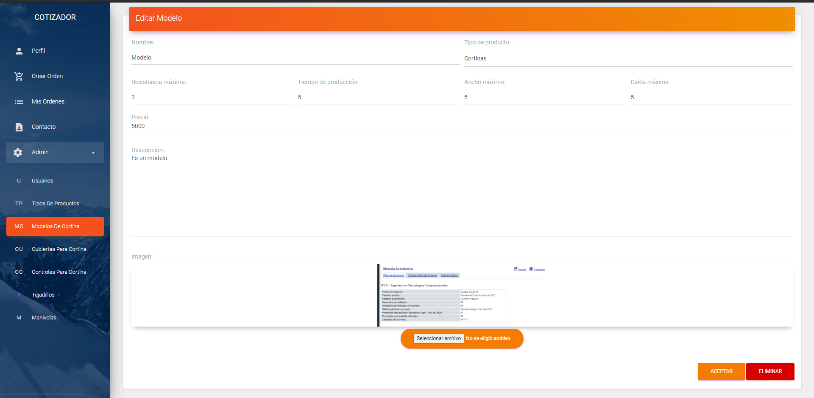

Para crear un modelo o cubierta, siga los mismos pasos que para los usuarios, la única diferencia es que tendrá que subir una imagen. De click en el botón de seleccionar archivo y seleccione la que quiera subir.

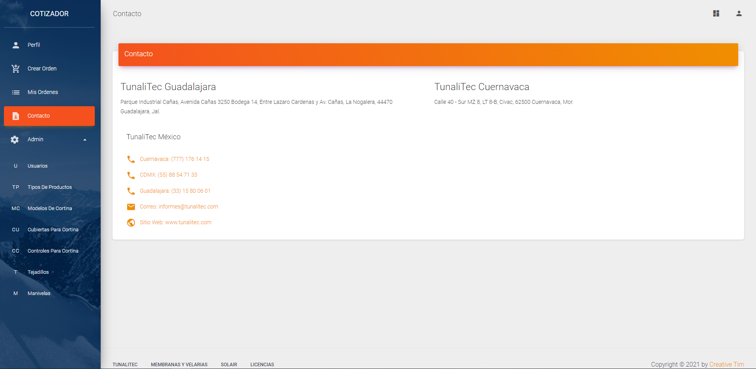

De click en el botón de contacto en el menú de la derecha para ver información sobre la empresa.

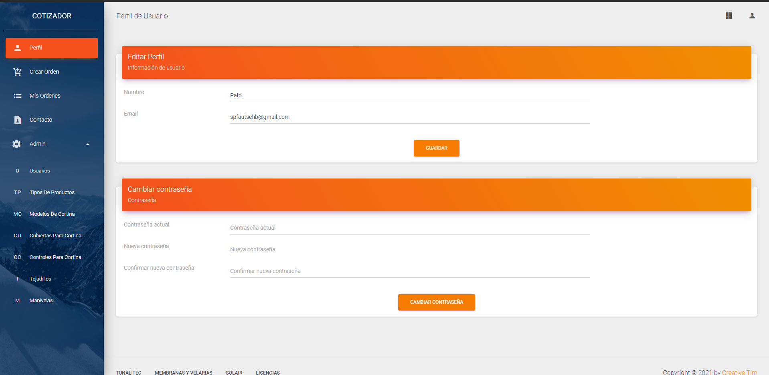

Para editar su correo, nombre o contraseña, de click en el botón de “Perfil” y llene los formularios correspondientes.

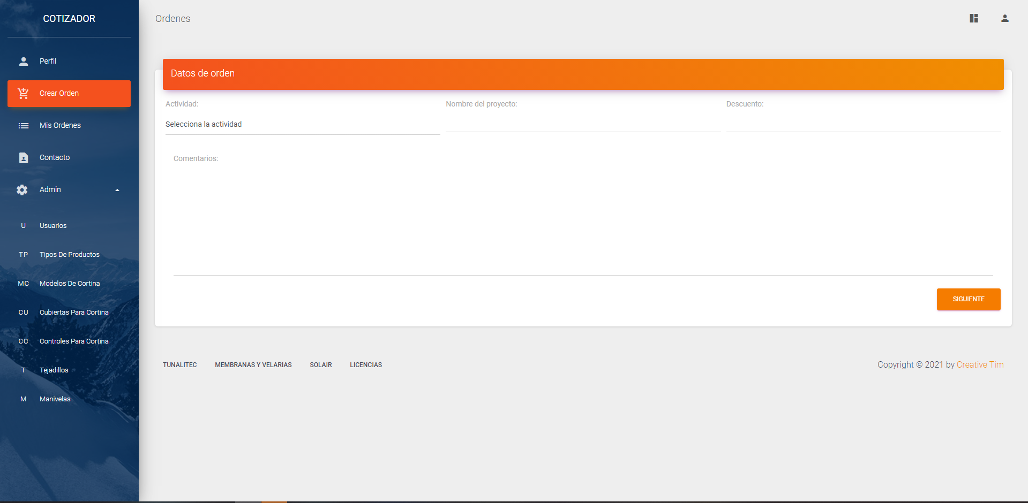

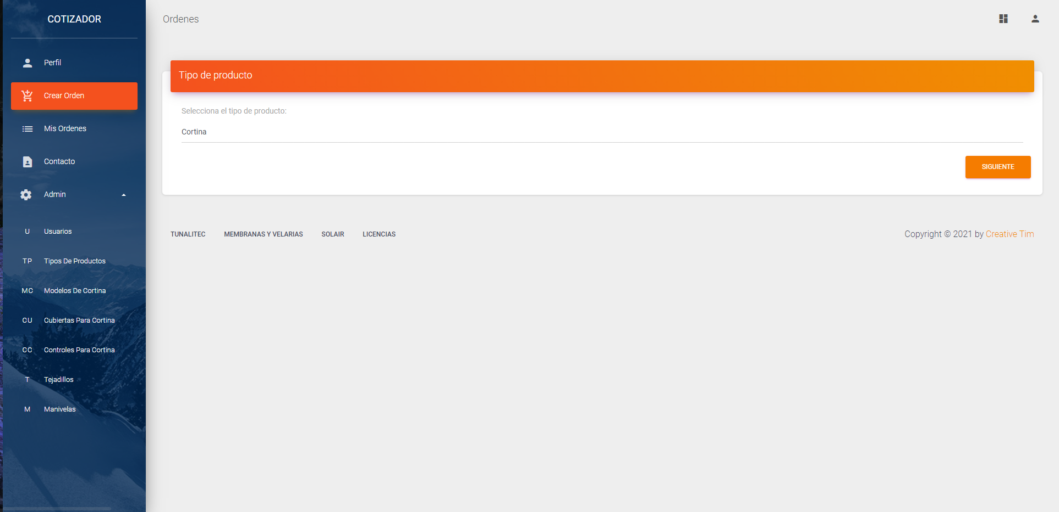

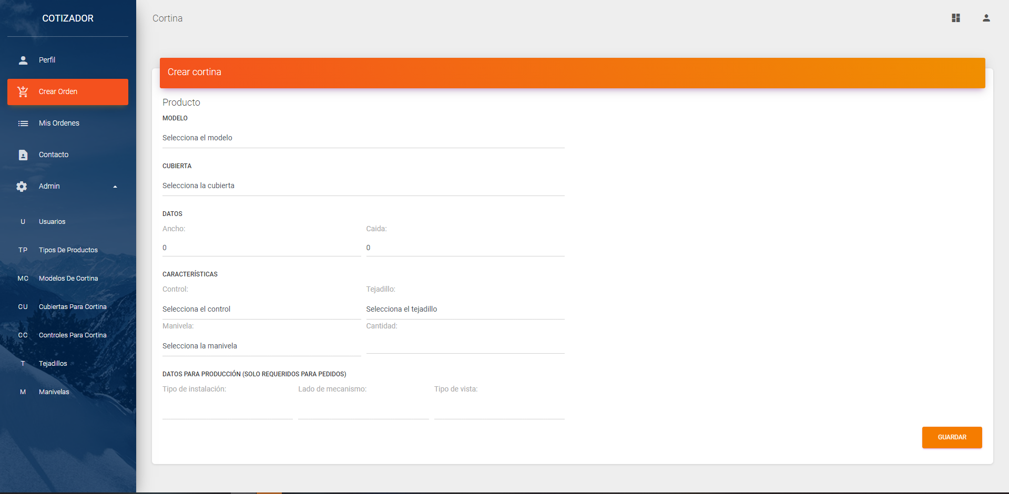

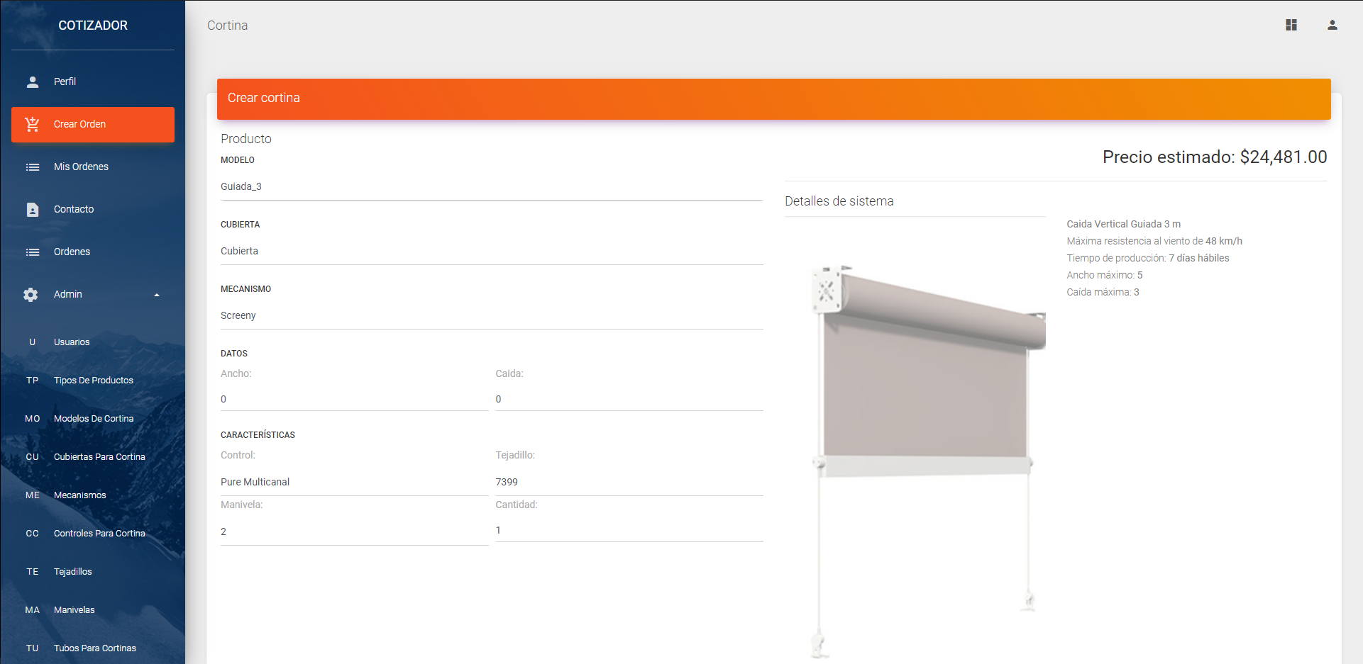

Para crear una orden, de click en la opción “Crear orden” y después vaya llenando toda la información que se le pida. Al llenar el modelo y cubierta del producto, le aparecerán los datos de las mismas a un lado, además del precio dinámico en la parte de arriba. De click en guardar para guardar el producto.. Al dar click en guardar, podrá ver los detalles de su orden.

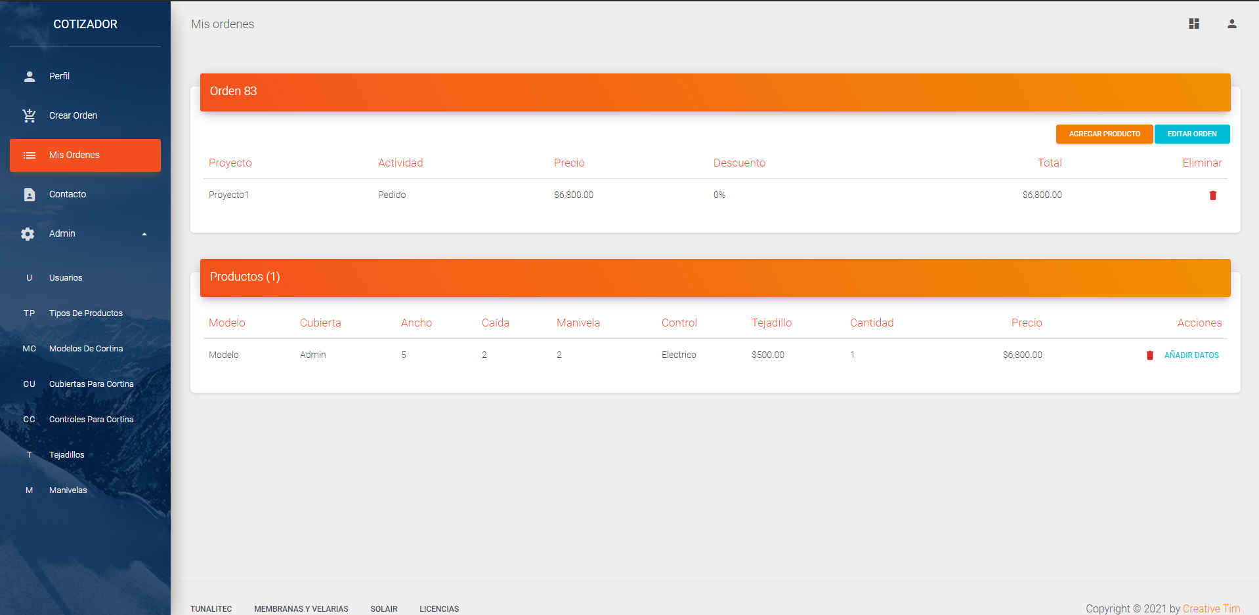

Si quiere agregar otro producto a su orden, de click en el botón de agregar producto y podrá repetir el proceso.

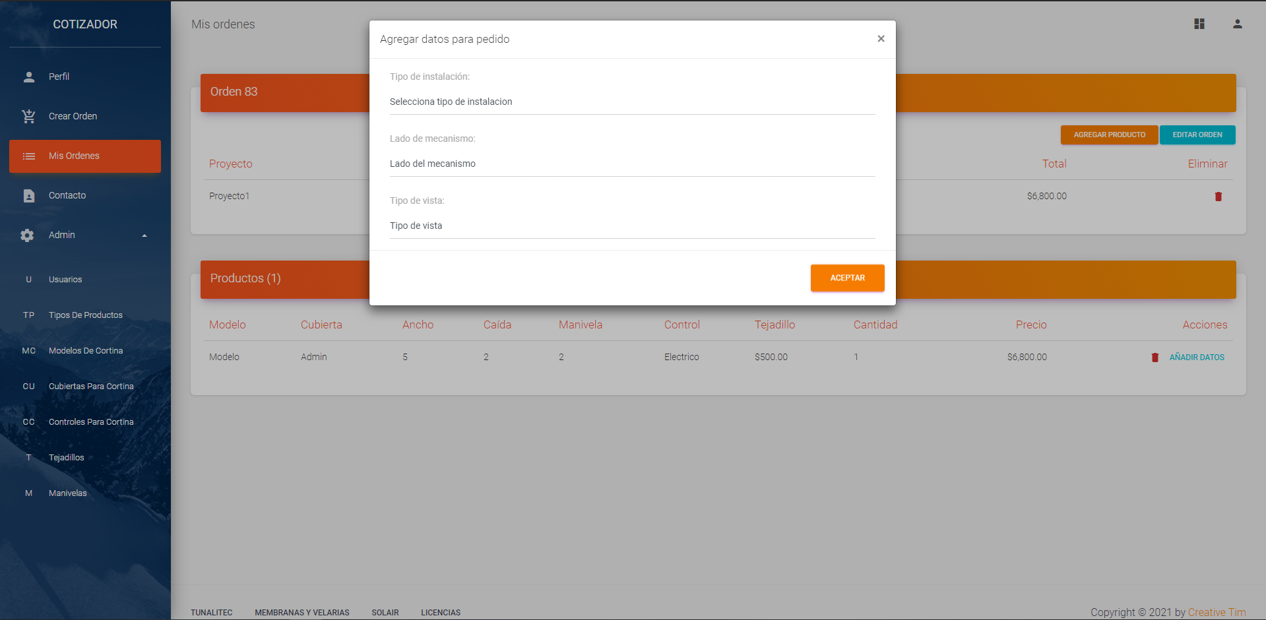

Para enviar su producto, su orden tendrá que tener el estado de “Pedido”. Aparecerá el botón de añadir datos al lado de cada uno de sus productos. De click y llene el formulario para añadir los datos.

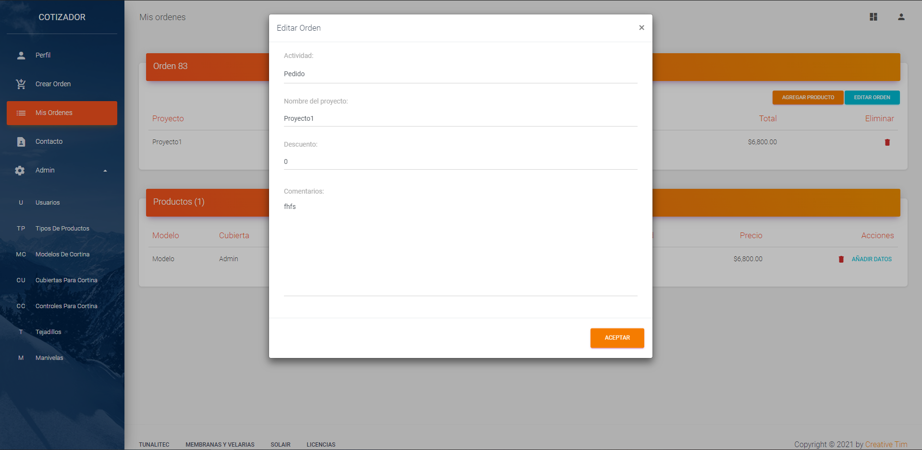

Para editar su orden, de click en el botón “editar orden”, llene el formulario con los datos que quiere cambiar y de click en aceptar.

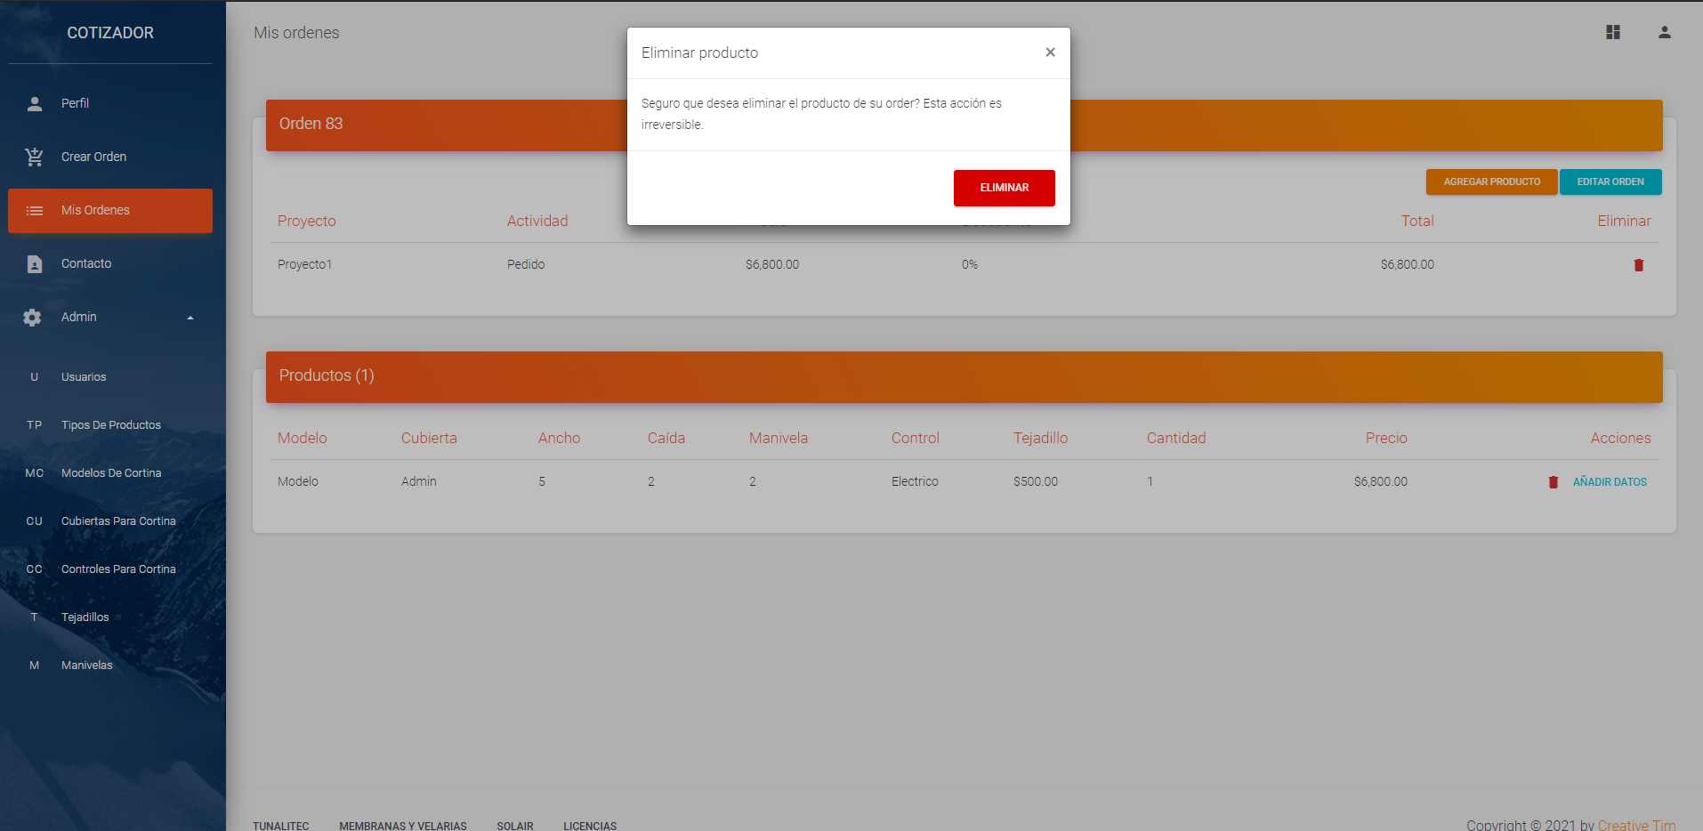

Para eliminar su orden o algún producto, de click en el botón con figura de bote de basura al lado derecho de su respectivo objeto a elminar, de click en eliminar en el modal para confirmar.

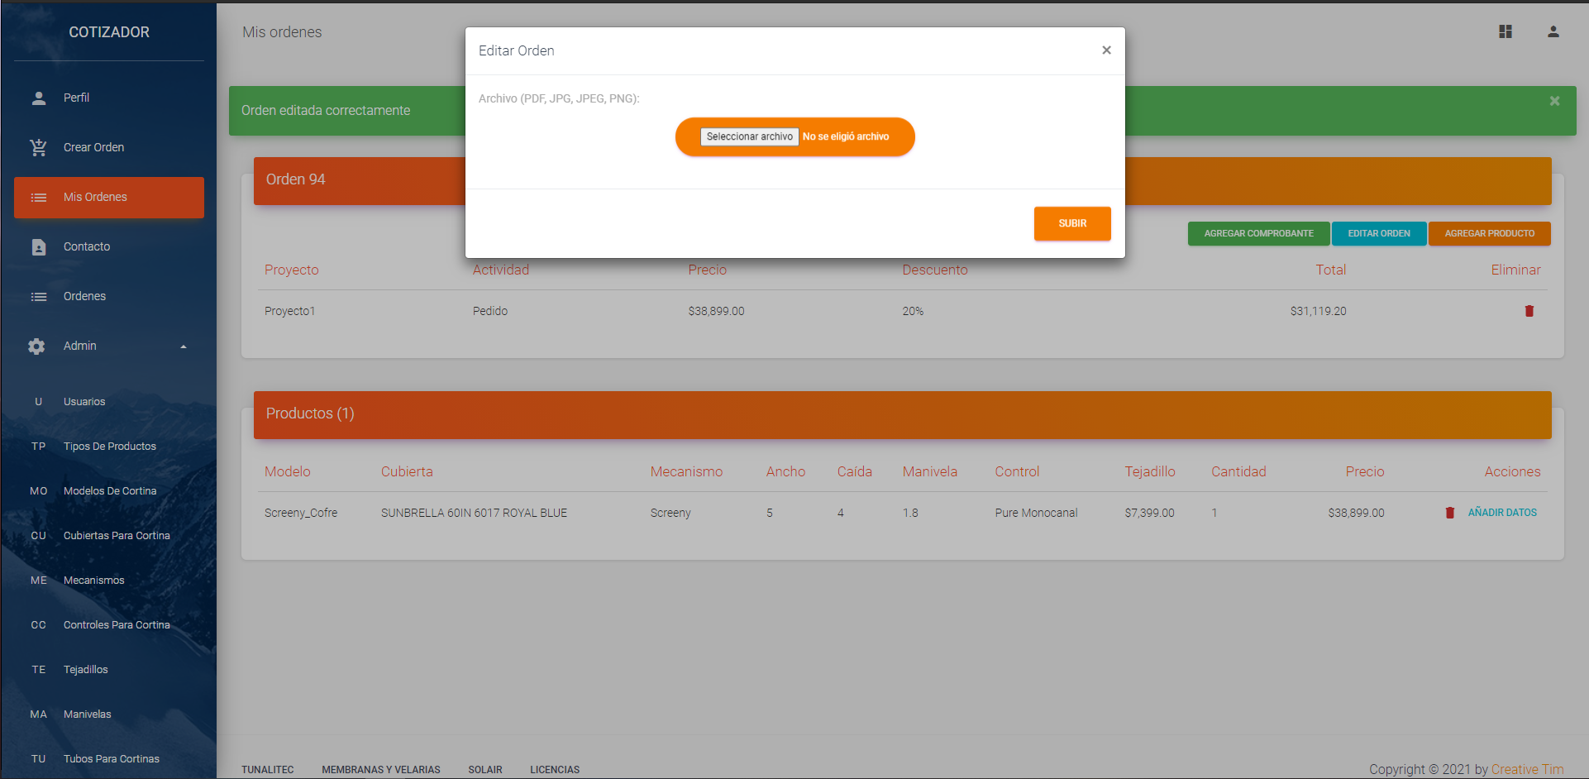

Al poner su orden como “Pedido”, le aparecerá el botón para subir su comprobante de pago. Solo de click en el botón y seleccione el archivo, de click en aceptar y listo.

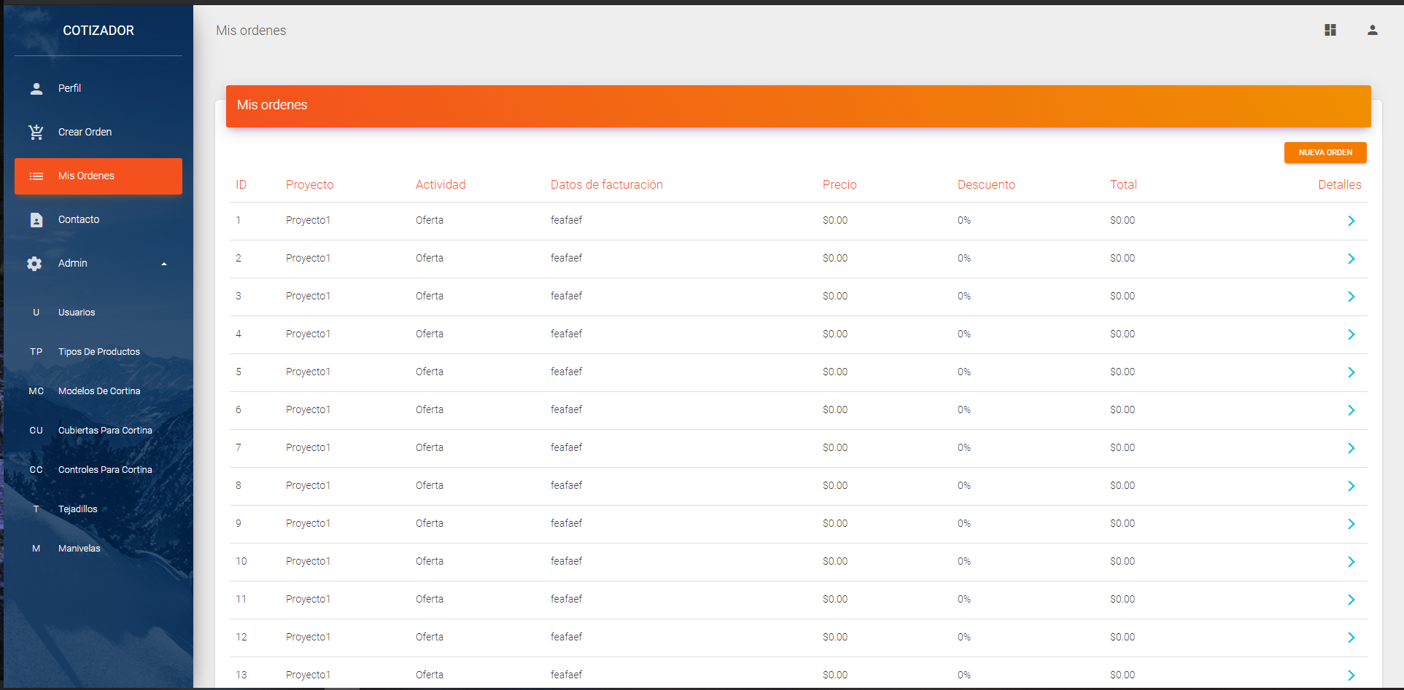

De click en la opción “Mis Ordenes” para ver un listado con todas sus órdenes. También puede comenzar el proceso de creación de una orden desde aquí. Para ver la orden a más detalle, de click en la flecha azul a la derecha en la tabla y será redirigido a una página similar a la anterior.

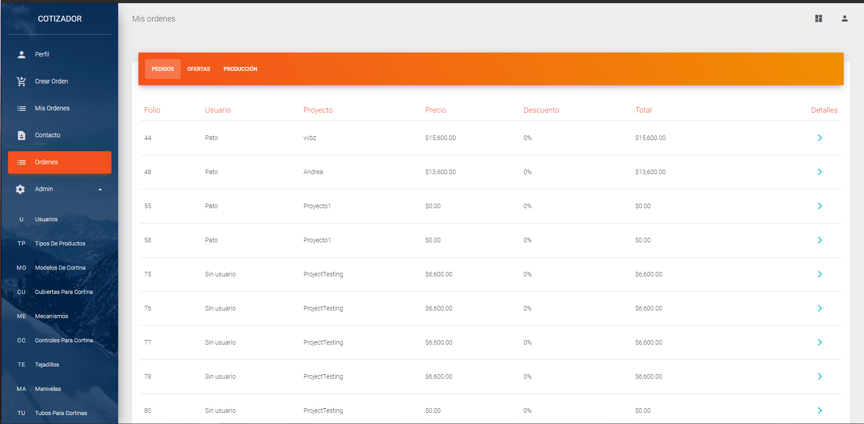

De click en la opción “Ordenes” del lado izquierdo para ver un listado de todas las ofertas, pedidos y ordenes en producción. Aquí podrá revisar los detalles dando click en la flecha azul del lado derecho, además de poder autorizar órdenes y enviarlas a producción.

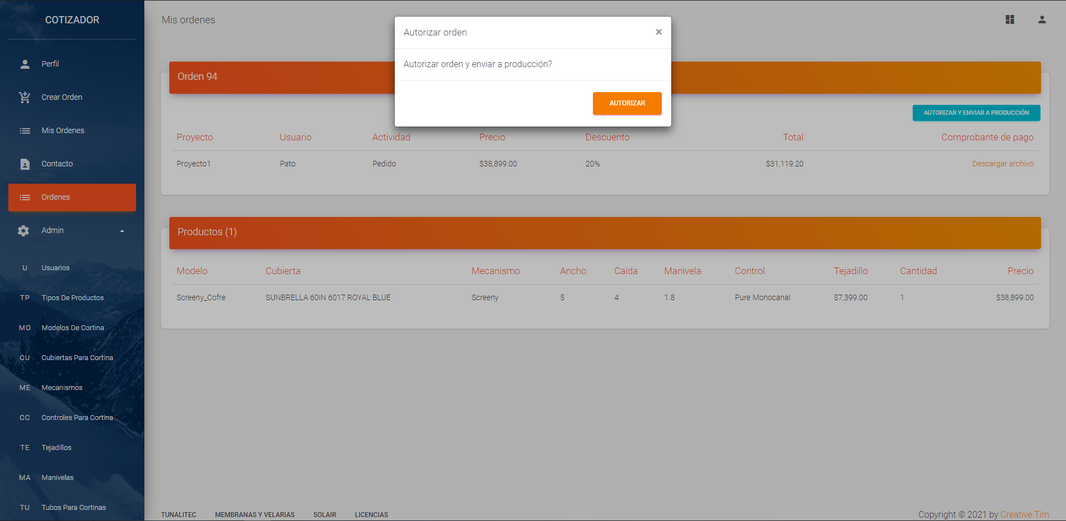

Para enviar órdenes a producción, entre a los detalles de cualquier pedido y de click en el botón azul en la esquina superior derecha, de click en aceptar y listo. Se le enviará un correo con este formato al cliente:

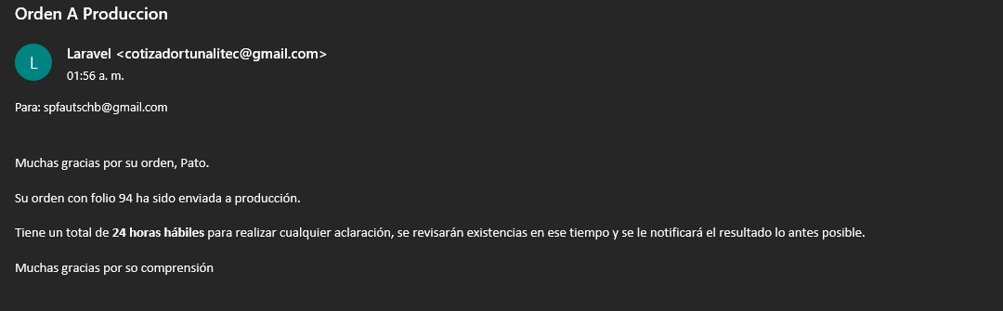

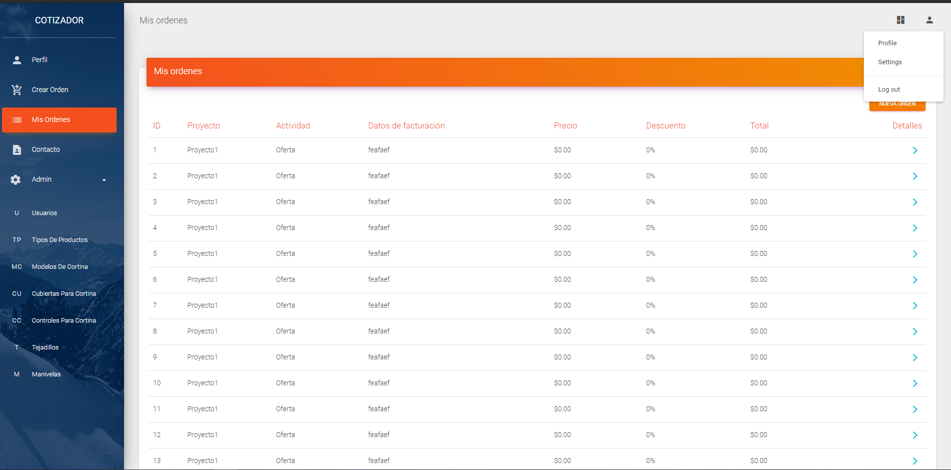

Para cerrar sesión, de click en el ícono de persona en la parte superior de la pantalla y de click en cerrar sesión.